Перечень индивидуальных образовательных достижений
Курочкина Никиты Сергеевича

№ п/п | Вид образовательных достижений |  | Описание индивидуальных образовательных достижений |  | Подтверждение уровня (факта) индивидуальных образовательных достижений | Самооценка образовательных достижений (индекс ИОД) | Примечания
1 | 2 |  | 3 |  | 4 | 5 | 6
Достижения в освоении основной образовательной программы
(образовательная активность)
1 | Уровень успеваемости за весь период обучения |  |  |  | Ведомость промежуточной аттестации ПА-1 | СБу = 3,7 | СБу = 165/49=3,7 балла, где  165 – сумма оценок за экзамены и курсовую работу .  49- количество оценок за экзамены и курсовую работу.
 | Индекс ИОД по освоению основной образовательной программы |  |  |  |  | 3,7 балла
Достижения в системе дополнительного образования
(образовательная активность)
 | Индекс ИОД в системе дополнительного образования |  |  |  |  | 0
Достижения в исследовательской и творческой деятельности
(творческая активность)
1 | Участие в научном кружке по римскому праву на тему: «Рецепция римского права» |  | Тезисы доклада получили высокую оценку участников и организаторов конференции |  |  | 0,5 балла
2 | Участие в научном кружке по русскому языку на тему: «Оформление деловой документации в учреждениях и органах УИС» |  | Выступал в качестве слушателя |  |  | 0,5 балла
3 | Написание курсовой работы за 2 семестр, 1 курс по дисциплине ТГП |  | « Приёмы и методы юридической техники» |  |  |  | Приложение № 1
4 | Написание курсовой работы за 3 семестр, 2 курс по дисциплине КПР |  | «Конституционное или государственное право: спор о терминах» |  |  |  | Приложение № 3
5 | Написание курсовой работы за 5 семестр , 3 курс по дисциплине Гражданское право |  | «Сделки совершаемые с участием осужденных отбывающих наказания в виде лишения свободы» |  |  |  | Приложение № 4
6 | Написание курсовой работы за 4 семестр, 2 курс по дисциплине Уголовное право |  | « Особенности добровольного отказа соучастников преступления» |  |  |  | Приложение № 5
7 | Написание курсовой работы за 6 семестр, 3 курс по дисциплине Уголовно – исполнительное право |  | « Средства обеспечения режима в ИУ» |  |  |  | Приложение № 6
 | Индекс ИОД в исследовательской работе |  |  |  |  | 1 балл
Достижения в общественной жизни
(социальная активность)
1 | Участие в турнире на кубок имени генерала Качаева: футбол |  |  |  |  | 0,5 балла
2 | Участие в турнире по рукопашному бою среди сборных команд факультета правоохранительной деятельности | Участник соревнований |  |  |  | 0,5 балла | Приложение № 2
3 | Участие в торжественном мероприятии Новокузнецкого городского Совета Народных Депутатов, посвященному празднованию 400-летнего юбилея г.Новокузнецка |  |  |  |  | 0,5 балла | Приложение № 7
4 | Участие в торжественном мероприятии, посвященного празднования Дня металлурга |  |  |  |  | 0,5 балла | Приложение № 8
 | Индекс ИОД в общественной жизни |  |  |  |  | 2 балла
 | Итого суммарный индекс ИОД за весь период обучения |  |  |  |  | 6,7 балла

Приложение № 1
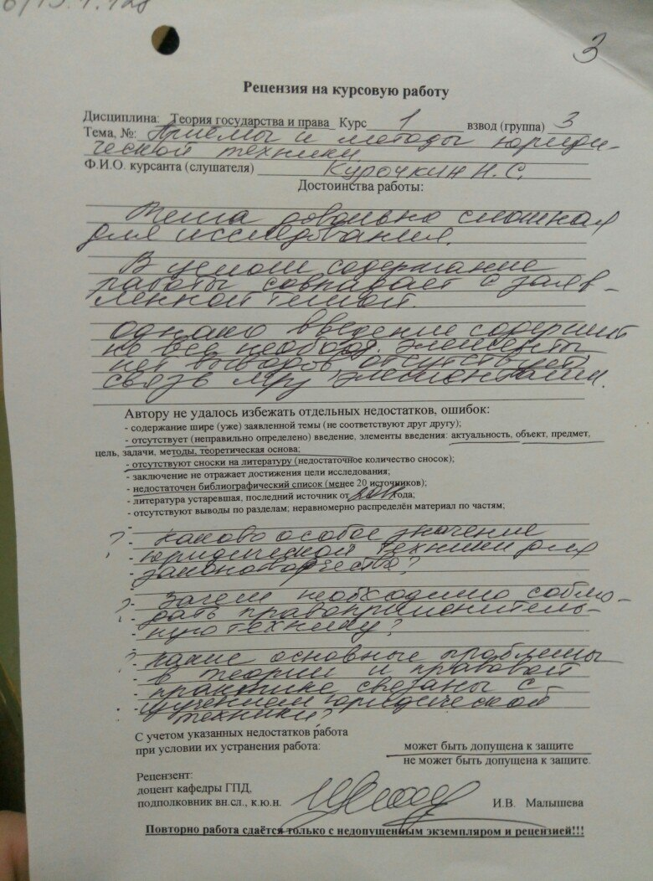

Приложение № 2

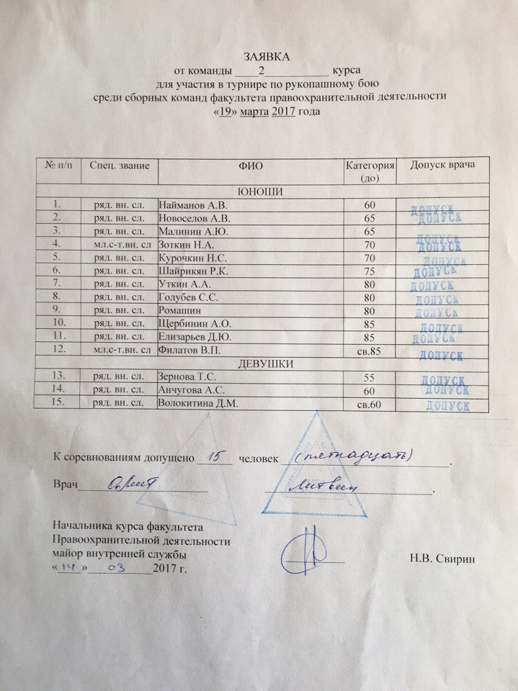
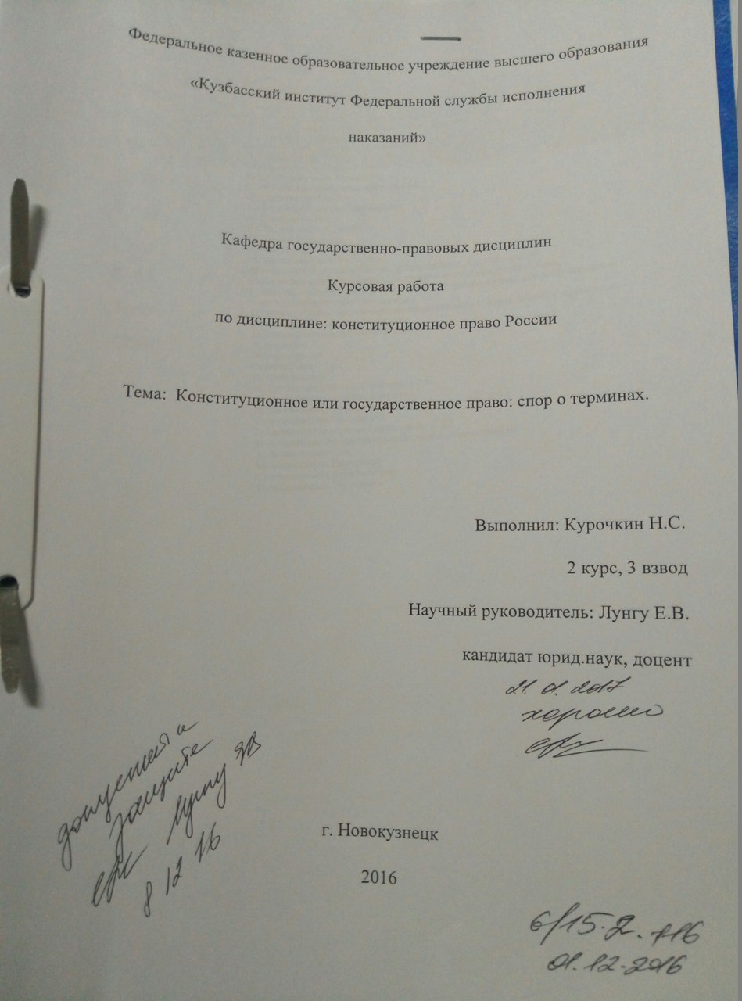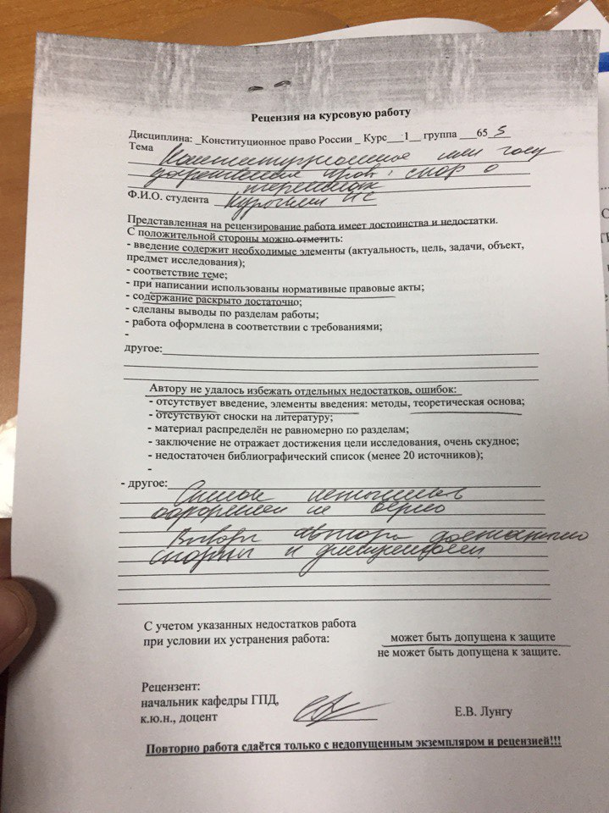Приложение № 3

Приложение № 4
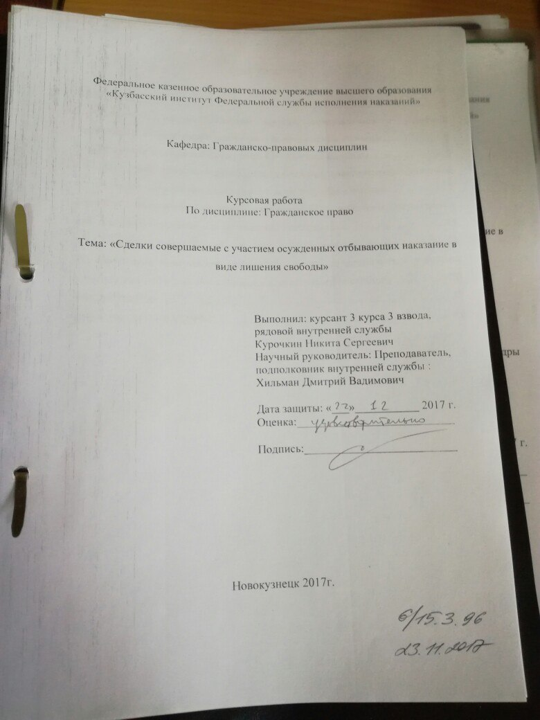

Приложение № 5
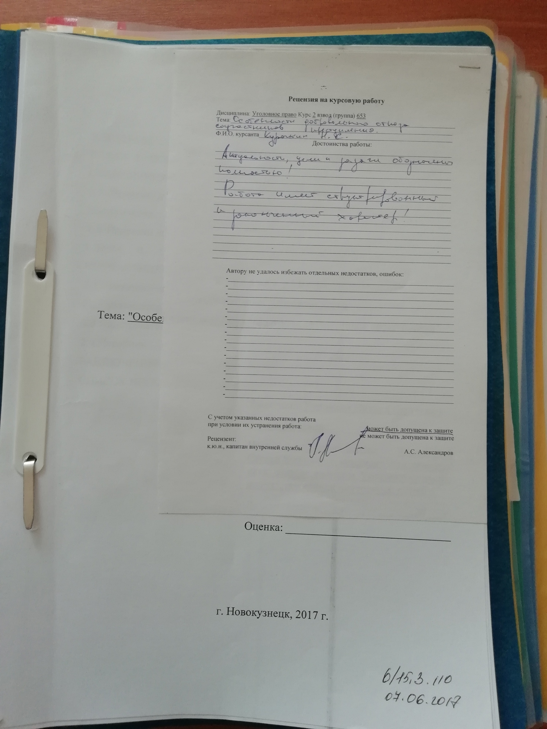

Приложение № 6
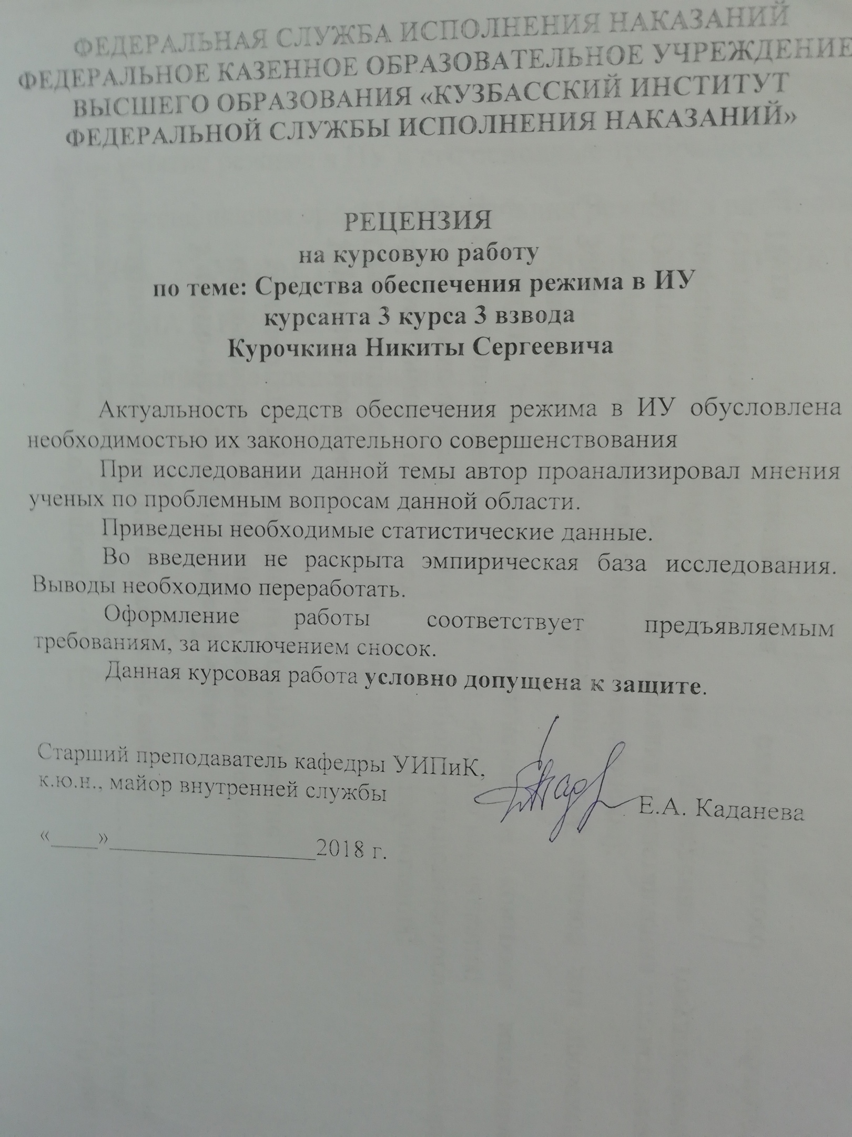

Приложение № 7
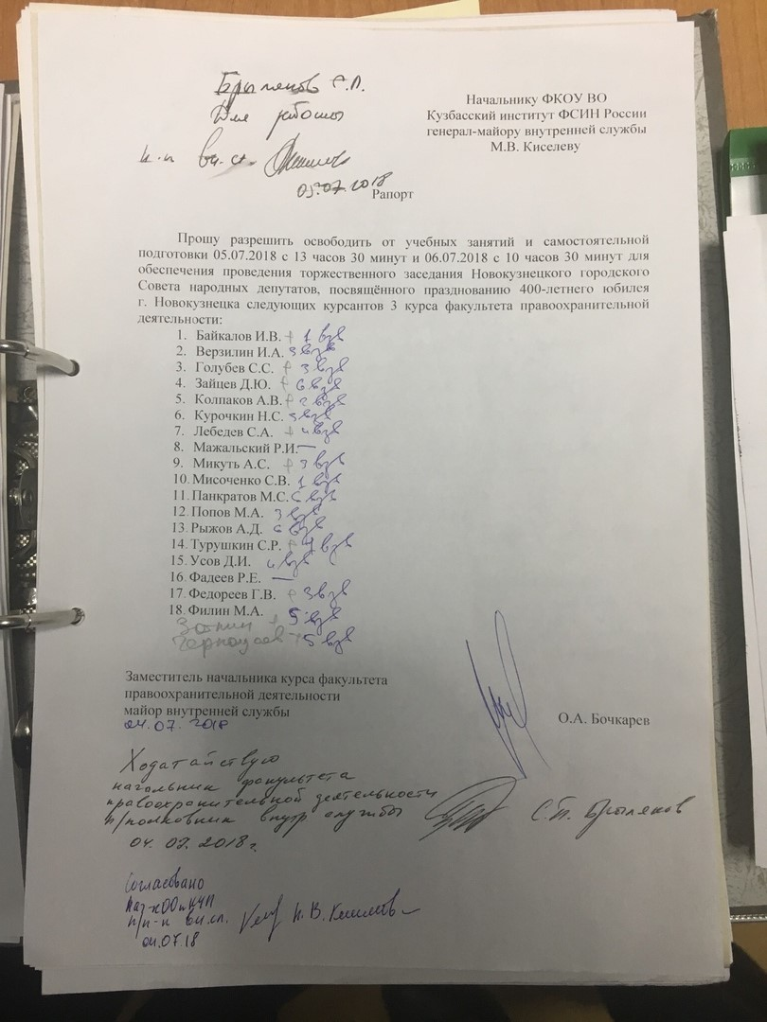

Приложение № 8
